СХЕМА ГРАНИЦ РЫБОВОДНОГО УЧАСТКА
Наименование рыбоводного участка | Площадь рыбоводного участка, га | Площадь водного объекта, га | Географические координаты рыбоводного участка |  |  | Цель исполь- зованиярыбоводного участка | Место располо- жения рыбоводногоучастка
 |  |  | № точки | С.Ш. | В.Д.
Озеро Алабуга | 20,0 | 20,0 | 1  2  3 | 55°32’12’’  55°31’59’’  55°32’07’’ | 60°21’30’’  60°21’43”  60°21’23’’ | Товарное рыбоводство | Карабашский городской округ

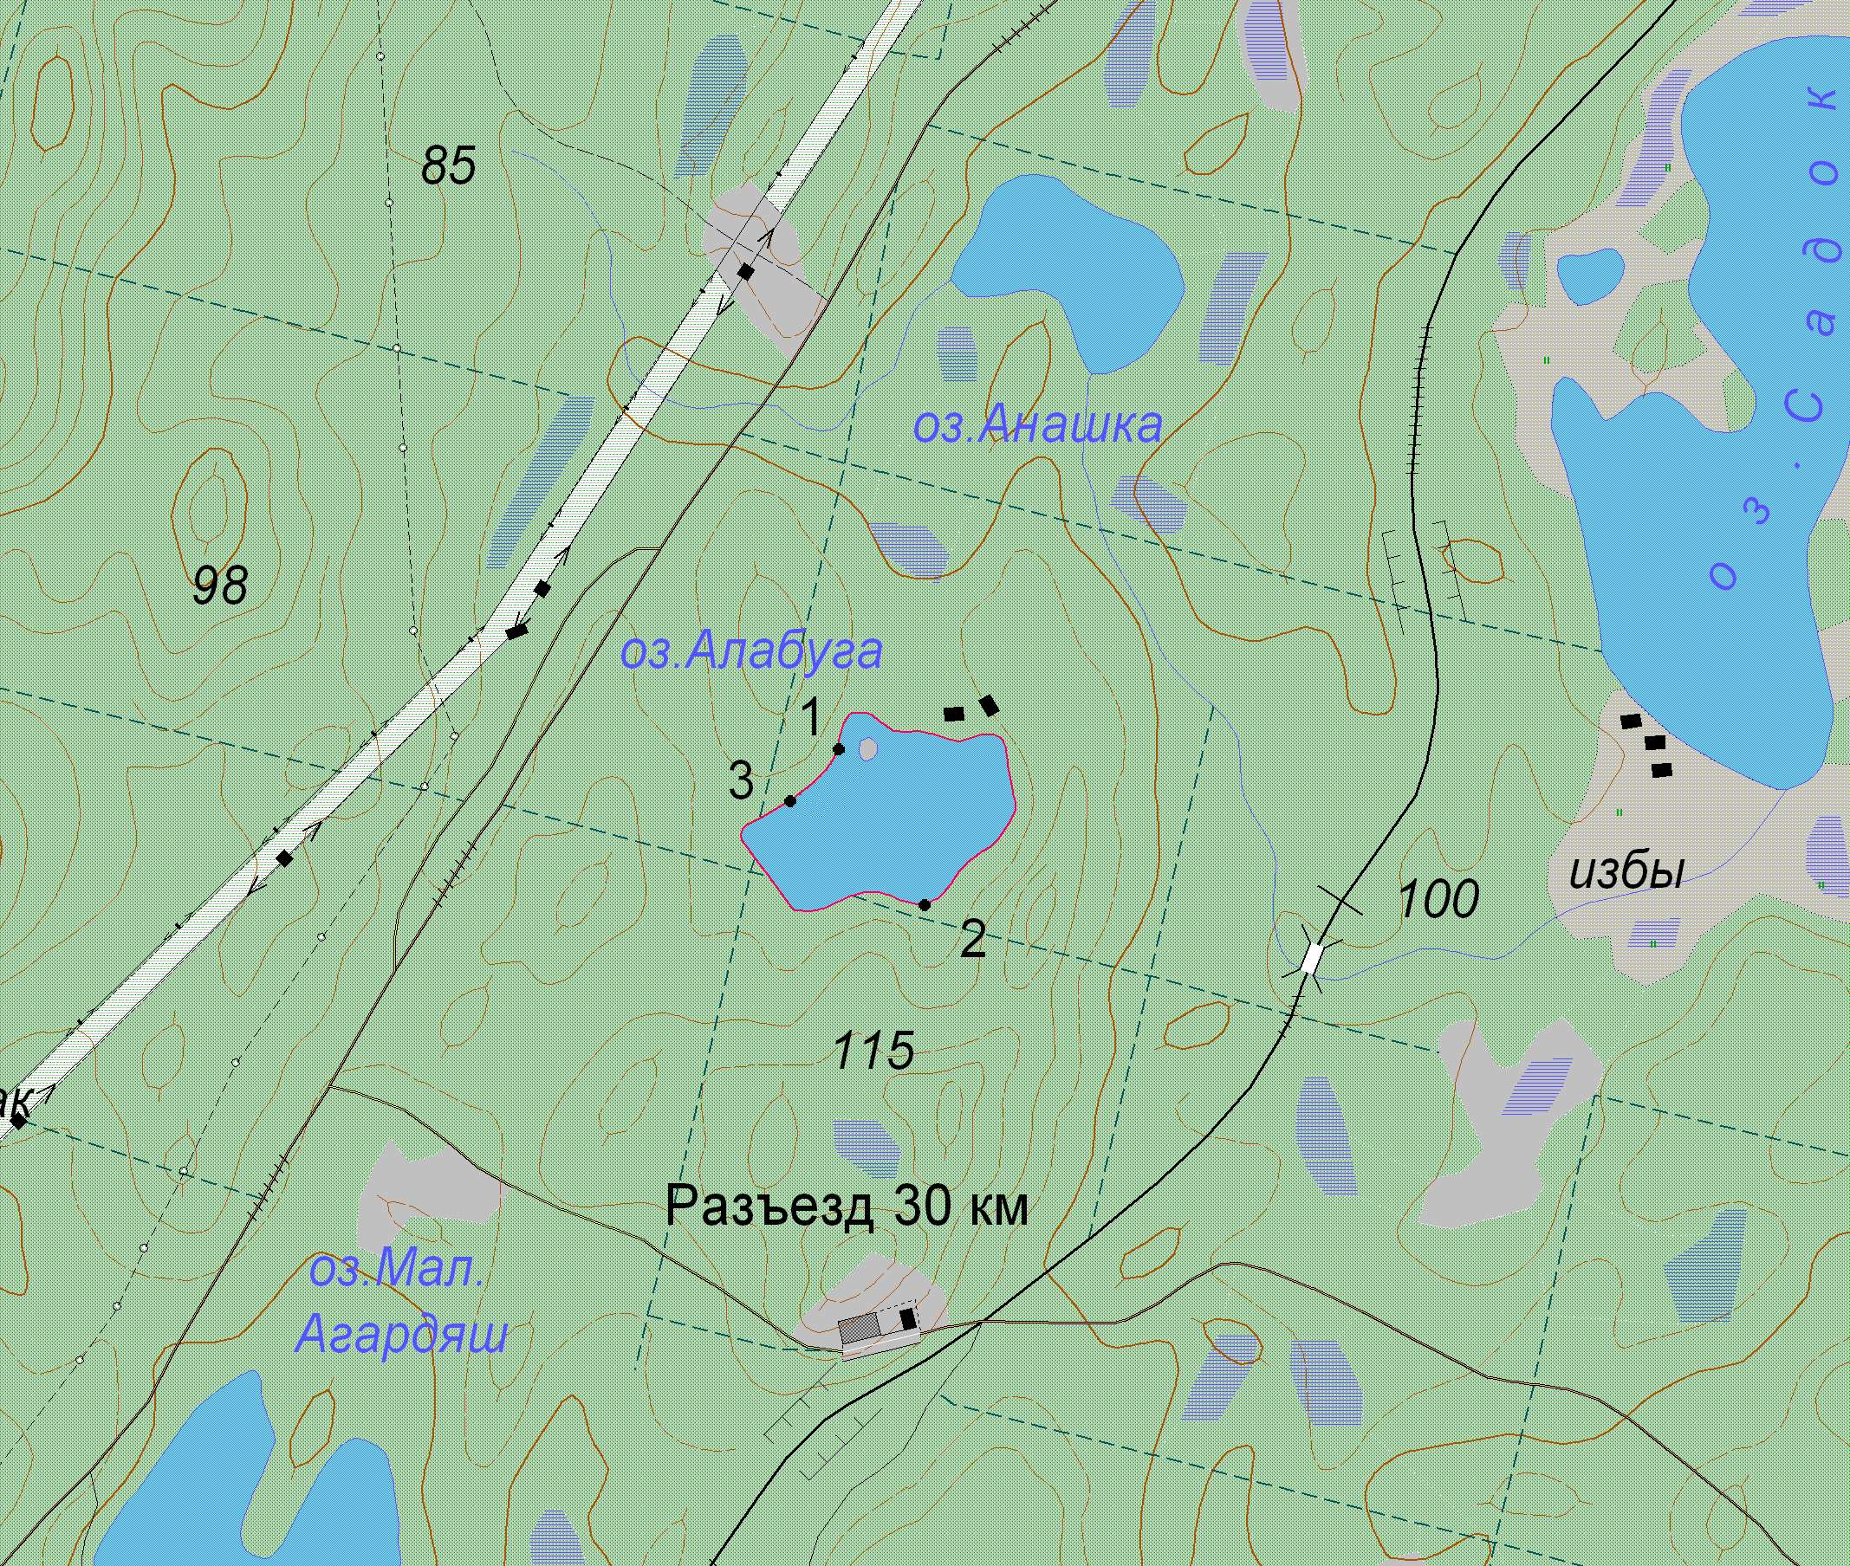
1:25 000
Условные обозначения:
Границы рыбоводного участка;
1
Точки границ рыбоводного участка;

